**Berliner Theologe und Musiker Olaf Ruhl bot vielseitiges Programm im Jüdischen Museum:**

**Jiddische Musik, Sprache und Kultur eindrucksvoll vermittelt**

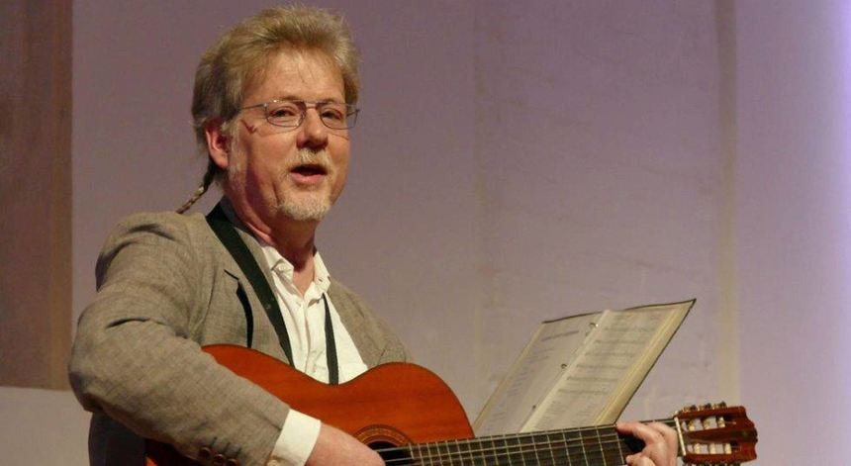

Olaf Ruhl im Element: Mit Gitarre, Akkordeon und sehr flexibler Stimme präsentierte der Berliner Künstler jiddische Lieder- © H. Wörrlein

**Creglingen**. Eine „heitere musikalische Einführung in die jiddische Musik, Sprache und Kultur kündigt Olaf Ruhl in der Beilage zu seiner CD an – und er hält in vollem Umfang was er verspricht. Die zahlreichen Besucher im Jüdischen Museum in Creglingen erlebten einen kurzweiligen und zudem sehr lehrreichen Abend. Der 54-jährige evangelische Theologe mit einer vielseitigen musikalischen Ausbildung benötigte nur drei Medien, um den Zuhörern sein Herzensanliegen eindrucksvoll zu vermitteln: Sein Akkordeon, seine Gitarre - und seine Stimme. Und er verstand es, das Publikum nicht nur in seinen Bann zu ziehen, sondern auch in sein Programm zu integrieren und sogar zum Mitsingen oder zumindest zum Mitsummen zu inspirieren- nicht erst anlässlich seiner Zugabe mit der weltbekannten Weise „Bay Mir Bistu Shein“.

Seine Urgroßmutter war Jüdin, dieser familiäre Hintergrund spielte sicher eine Rolle, war aber nicht ausschlaggebend um seine Leidenschaft für jiddische Kultur und Musik zu wecken. Es war eher ein Schlüsselerlebnis, das er als 20-jähriger Student hatte: Er spielte auf seiner Gitarre amerikanische Folksongs, darunter auch das Lied „Donna, Donna“, das damals u.a. durch Joan Baez und Donovan sehr bekannt war. Eine Zimmernachbarin klopfte daraufhin an und teilte ihm mit, dass es sich ursprünglich um ein jiddisches Lied handle, das unter dem Titel „Dos kelbl“ (das Kalb) 1940 in New York von dem in einem jüdischen Elternhaus in der Ukraine aufgewachsenen Sholom Secunda nach dem Text von Aaron Zeitlin komponiert wurde. „Donna, Donna“ – Olaf Ruhl singt es auf Englisch und Jiddisch- ist ein trauriges Lied, das sehr nachdenklich stimmt: das angebundene Kalb, dessen Bestimmung es ist zur Schlachtbank geführt zu werden im Gegensatz zum Vogel, der in die Freiheit fliegt. Für die Sehnsucht nach Freiheit und Frieden (jiddisch: frayhayt und sholem) steht auch der „Regnboygen“: „.And in my heart ikh fil vi sheyn s’ken zayn di velt“ , heißt es zum Schluss dieses Liedes von Michael Fox, das von Juden erzählt, die nach Amerika auswanderten.

Auch gegenseitige Achtung und Toleranz im Umgang miteinander sind Inhalte jiddischer Lieder: „Un mir zenen ale brider, Un mir zingen freylekh lider. Gemeinsames Singen alter und neuer jiddischer Lieder und ein fröhliches Miteinander- und zwar über alle gesellschaftlichen und geographischen Grenzen hinweg- sind auch zentrales Thema der flotten Weise „Zingt oyf Yiddish“ des jüdisch-ukrainischen Chansoniers und Komponisten Arkady Gendler, die Olaf Rühl wohl ganz gezielt als „Titelsong“ für seine Auftritte ausgewählt hat um die weit verbreitete Vorstellung von fast ausschließlich trauriger und melancholischer jüdischer Musik etwas zurechtzurücken. Zum breiten Repertoire des Künstlers gehörten natürlich auch jiddische Liebeslieder, fast alle in Moll geschrieben. Eine Ausnahme ist der musikalische Dialog eines Bräutigams mit seiner Braut, wohl weil er ein Happy End hat und sie sich das Eheversprechen geben-„a porele veln mir zan“.

„Vieles verstehen wir und manches nicht“, meinte Olaf Ruhl zur jiddischen Sprache und lieferte auch gleich die Begründung hierfür. Das Jiddische hat sich wie das Hochdeutsche aus dem Mittelhochdeutschen entwickelt- Juden in Deutschland schrieben das was sie hörten in hebräischen Buchstaben auf, vor allem religiöse Begriffe aus dem Hebräischen flossen mit ein. Durch die Vertreibung vieler Juden nach Osteuropa erhielt sich dort das „Jiddisch –Daitsch“, u.a. verbunden mit einigen slawischen Elementen, während in Deutschland, nachdem Moses Mendelssohn im 18. Jahrhundert die Fünf Bücher Mose auf Hochdeutsch übersetzt hatte, die jiddische Sprache kaum noch gesprochen wurde. In erster Linie durch den Holocaust, aber auch durch stalinistischen Antisemitismus, Vertreibung Flucht und Auswanderung reduzierte sich auch in Osteuropa die (ost)jiddisch sprechende Bevölkerung drastisch. Heute gibt es noch etwa 4 bis 5 Millionen Menschen, die über den ganzen Erdball verstreut das jiddisch sprachige kulturelle Erbe pflegen.

Neben seinen hilfreichen Erläuterungen- auch über die Entstehung der Lieder sowie kurzen Informationen zu den Textschreibern bzw. Komponisten - sorgte Olaf Ruhl für Auflockerung: durch jiddische Anekdoten, Rätsel und Witze, die weiteren Einblick in die Lebens-und Denkweise sowie den oft tiefgründigen Humor der osteuropäischen Juden gaben. Das Publikum hatte Gelegenheit sich den Kopf an folgender Aufgabe zu zerbrechen: Ein jüdischer Vater verfügt in seinem Testament, dass sein Erbe an seine drei Söhne wie folgt aufgeteilt werden sollte: die Hälfte für den ersten, ein Drittel für den zweiten und ein Neuntel für den dritten. Nun bestand das Erbe aus 17 silbernen Löffeln, von denen bei der Aufteilung keiner beschädigt werden durfte. Ein kleiner Junge half den drei ratlosen Brüdern die Aufgabe zu lösen, indem er einen weiteren silbernen Löffel auslieh, die Aufteilung vornahm und dann den Löffel wieder zurückgab.

Last but not least rundeten zwei Gedichte das bunte und abwechslungsreiche Programm ab: „Mayn froy“ – eine Liebeserklärung an seine Frau- und „Ikh hob gemolt“, die Olaf Ruhl sowohl in der jiddischen Urfassung sowie der deutschen Übersetzung vortrug, sind Werke eines Künstlers jüdisch-russischer Herkunft, der nach Frankreich auswanderte und als einer der bekanntesten Maler des 20.Jahrhunderts Berühmtheit erlangte: Marc Chagall.

„Jiddisch“- sagte der polnisch-stämmige Jude Isaac Bashevis Singer in seiner Rede anlässlich der Entgegennahme des Literatur-Nobelpreises 1978, „hat sein letztes Wort noch nicht gesprochen.“ – Olaf Ruhl, der unter anderem auch seit drei Jahren in Berlin-Lichtenberg einen jiddischen Chor leitet, leistet hierzu einen vielseitigen, sehr bemerkenswerten Beitrag!

Helmut Wörrlein